ASSUNTO :. INDICO PARA QUE O DEPARTAMENTO COMPETENTE, REALIZE LIMPEZA NO TERRENO LOCALIZADO AO LADO DO RESERVATÓRIO DO BAIRRO ALTOS DO MIRANTE.

DESPACHO

SALA DAS SESSÕES ____/____/_____

PRESIDENTE DA MESA

INDICAÇÃO , DE 2017

SENHOR PRESIDENTE,
SENHORES VEREADORES,

INDICO ao Exmo Senhor Prefeito Municipal para que o departamento competente, que realize limpeza no terreno localizado ao lado do reservatório do Bairro Altos do Mirante.
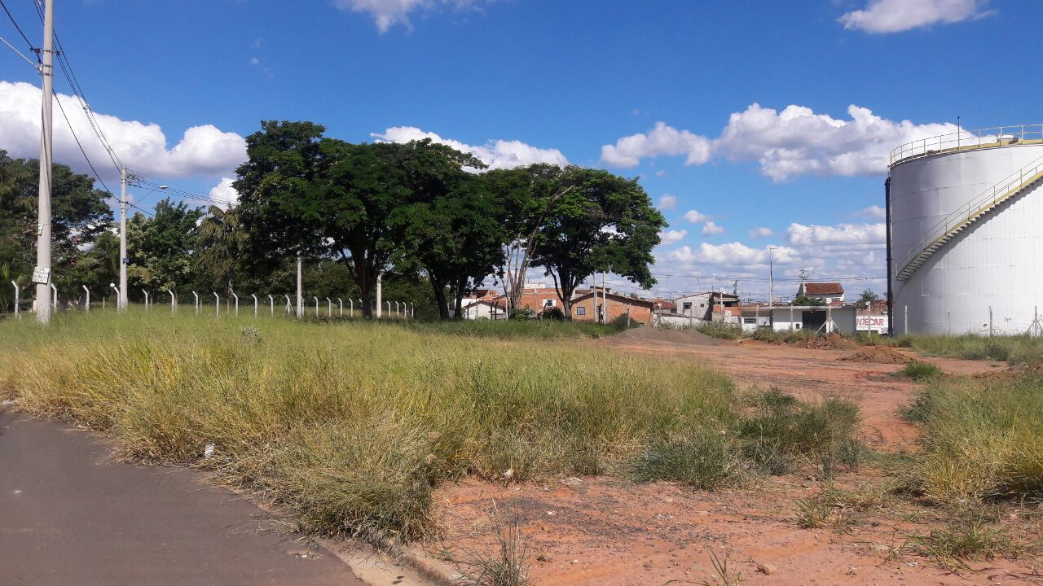

SALA DAS SESSÕES “VEREADOR SANTO RÓTOLLI”, aos 30 de março de 2017

VEREADOR LUIS ROBERTO TAVARES

